Лабораторная работа №1
Алгоритм поиска отпимального решения в игре крестики-нолики

1. Цель:
Целью данной работы является изучение одного из алгоритмов поиска оптимального решения в теории игр — алгоритма поиска по минимаксу. В ходе выполнения работы, студенту предстоить разработать игру, используя язык программирования Python, крестики-нолики, а так же познакомится с современными языками и средствами разработки

2. Теоретичесикй материал:
2.1 Правила игры

Рассмотрим правила данной игры. Действие игры происходит между двумя оппонентами на поле размером 3х3 клетки. Один оппонент использует «крестик» - «Х», для хода в клетку игрового поля, а другой «нолик» - «0». Ходы выполняются поочередно в любую свободную клетку игрового поля. Пример игрового поля с тремя совершенными ходами представлен на рисунке 1.
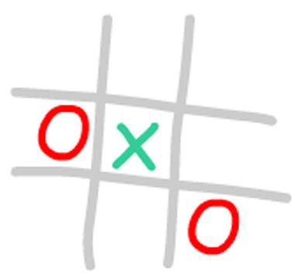
Рисунок 1 — Игровое поле.
Противник, собравший в горизонтальный, вертикальный или диагональный ряд 3 своих фигуры (крестик или нолик) заканчивает игру победой. На рисунке 2 представлена победа игрока, играющим фигурой «крестик».
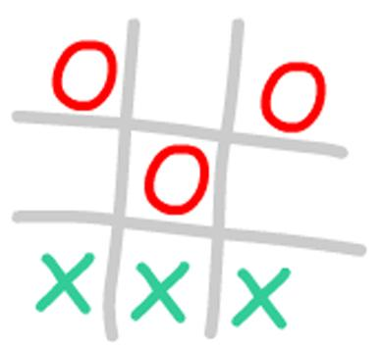
Рисунок 2 — Победа игрока «Х»
Реализация этой игры на любом языке программирования для двух реальных игроков задача не сложная. Что если вместо одного из игроков ходы будет совершать компьютер? Как тогда описать его логику игры?
Профессиональный шахматист продумывает свою игру на множество ходов вперед, анализируя положения фигур на доске. В нашем случае подход будет аналогичным: алгоритм будет просчитвать ходы вперед до тех пор пока не будет достигнула или победа или поражение или ничья. Назовем эти собыития — терминальным состоянием. Попав в треминальное состояние компьютер начисляет очки: за победу начисляется 10 очков, за поражение -10 и за ничью 0. Вместе с этим, аналогичные расчеты производятся для ходов игрока: компьютер будет выбирать ход с наибольший счетом если ходит он сам или ход с наименьшим счетом если ход выполняет человек. Такое правило называется минимаксом. Давайте определимся с некоторыми терминами:
- Терминальное состояние — победа, проигрыш или поражение для данного игрока
- Игрок — один из двух оппонентов — человек или компьютер
- Игровое поле — область 3х3 в которую игроки совершают ходы
- Клетка — область игрового поля, в которую делается ход
- Индекс клетки — используется для адресации конкретной клетки. Адресация начинается с 0 и заканчивается 8. Адресуются следущим способом:
0 | 1 | 2
3 | 4 | 5
6 | 7 | 8
Такой подход немного неудобен для восприятия, однако он невилируется особенностями языка программирования, в часности циклов for.

Кратко алгоритм «минимакса» можно описать как рекурсивную функцию следующего содержания:
1. Функция возвращает счет, если найдено терминальное состояние (победа — 10, проигрыш -10, ничья — 0 очков).
2. Алгоритм проходя по всем свободным клеткам поля, делает в них ходы и вызывает рекурсивно вызывает функцию «минимакс» от имени оппонента.
3. Алгоритм оценивает наилучший ход и (или) счет возвращенный предыдущим вызовом функции, и, возвращает счет и ход с наилучшим счетом. Наилучшим счетом для игрока-человека является ход с наименьшим счетом, а для игрока-компьюетра с наибольшим.
Если алгоритм не находит терминального состояния, то он продолжает углубление в ход игры до тех пор, пока его не найдет. После нахождения «минимакс» передает очки в предыдущий рекурсивный вызов функции.
Данный подход очень похож на обход всех ветвей графа (дерева). Соответсвтенно наиболее выгодный для нас исход предается из вершины выше
Давайте подробно расмотрим алгоритм «минимакс» в действии на следующем примере:

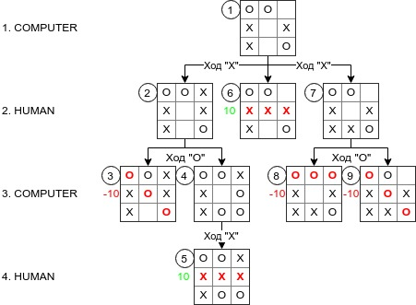
Рисунк 3 — эндшпиль, ход компьютера.

На рисунке 3 представлен эндшпиль — заключительная часть игры. Текущий ход — ход компьютера. Числа в кружочках обозначают порядковый номер вызова функции. Слева указаны уровни — на сколько ходов вперед прошел алгоритм и игроки в соотвествии с этими уровнями.
На рисунке 3 компютеру необходимо сделать ход в самое верхнее поле. Происходит вызов функции «минимакс» - вызов фунции под номером 1. Данная функция может быть вызвана, напрмер, после того как игрок-человек играющий с компьютером, используя мышь или клавиатуру, сделал ход. В качестве аргументов функции передается игровое поле и игрок-компьютер. Первым делом алгоритм проверит исходное поле на наличие терминальных стостояний — в нашем случае их нет. Затем в первую пустую по порядку клетку с индексом 2 делается ход компьютером и происходит второй вызов функции «минимакс». В качестве параметров передается: новое поле с поставленным «крестиком» по индексу 2; игрок — человек. Первый вызов функции ожидает завершения второго. Тем временем мы спускаемся на второй уровень.
Второй вызов функции проверит на наличие терминальных состояний. Как видно из рисунка 3 терминальное состояние не достигнуто, алгоритм продолжает работу. На этом этапе у нас 2 свободные клетки — клетки с индексами 4 и 7. Сделаем ход от игрока человека в первую из этих клеток, выполнив третий вызов «минимакса» и передав в качетве параметров новое поле, а в качестве игрока — компьютера. Теперь второй вызов функции ожидает завершения третьего.
На данном этапе мы попадаем на третий уровень глубины алгоритма. Как и прежде первым делом алгоритм проверяет игровое поле на наличие трминальных состояний.
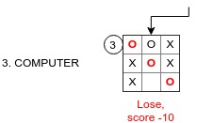
Рисунок 4 — победа игрока на 3 уровне игры
На рисунке 4 алгоритм фиксирует победу игрока и возвращает на уровень выше - во второй вызов функции счет, равный -10. После того, как третий вызов функции завершен и получен счет для клетки по индексу 4, алгоритм возвращается во второй вызов и делает ход во вторую свободную клетку с индексом 7. Далее выполняется четвертый рекурсивный вызов функции «минимакс». В качестве параметров указывается поле соответствующее четвертому вызову на рисунке 3, и, игрок человек.
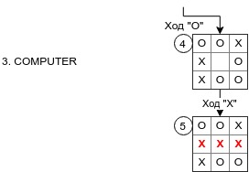
Рисунок 5 — четвертый и пятый вызов «минимакса».
Как видно из рисунка 5 четвертый вызов функции «минимакс» производит пятый вызов для одной единственной свободной клетки под индексом 4. Пятый вызов функции зафиксирует победу компютера и вернет в четвертый вызов счет, равный 10 очкам.
После того, как четвертый вызов дождался завершения пятого, необходимо выбрать ход с наилучшим счетом. Так как он один единственный, то индекс клетки этого хода и его счет будут возвращены на уровень выше.
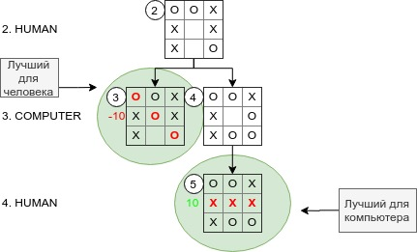
Рисунок 6 — выбор наилучшего хода на четвертом и третьем уровне.
Второй вызов функции, доджался завершения четвертого вызова, теперь необходимо выбрать наилучший ход. Алгоритму предстоит выбрать для игрока человека следующие варианты: ход в клетку 4 со счетом -10 или в клетку 7 со счетом 10. Напомним, что для компьютера наилучшим ходом считается ход с наибольшим количеством очков, а для человека с наименьшим. Таким образом наилучшим ходом будет выбран ход в клетку с индексом 4 и счетом -10. На рисунке 6 показан выбор оптимального хода для второго и четрвертого вызова «минимакса».
Первый вызов функции дождался завершения второго, получая числа 4 и -10 (индекс хода и счет). Первая свободная клетка первого вызова обработана, необходимо выполнить ход во вторую сободную клетку (из трех) с индексом 4 и вызвать «минимакс», указав в качестве параметров: поле, соответствующее шестому вызову на рисунке 3, в качестве игрока указывается человек.
Далее для последующих вызовов все происходит аналогично. Шестой вызов «минимакса» присуждает победу компьютеру и возвращает на уровень выше счет, равный 10. Затем алгоритм делает ход в оставшуюся свободную клетку с индексом 7 и вызывает «минимакс» в седьмой раз. Седьмой вызов функции пораждает еще рекурсивные вызовы для каждой клеткок с индексами 2 и 4. Восьмой и девятый вызов функции вернут на предыдущий уровень -10.
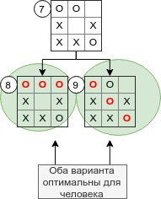
Рисунок 7 — восьмой и девятый вызов «минимакса». Для предыдущего уровня оба исхода оптимальны, однако будет выбран только первый.
Седьмой вызов вызвал «минимакс» для всех свободных клеток и собрал с них очки, теперь необходимо выбрать наилучший ход. Для игрока человека наилучшем ходом считается чет с наименьшим количеством очков. Так как ходы в клетки с индексами 2 и 4 имеют динаковый счет (-10), выбран будет первый из этих ходов и возвращен на уровень выше в ервый вызов.
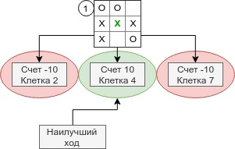
Рисунок 8 — выбор оптимального хода для самого первого вызова «минимакса». Собрав очки и ходы со всех предыдущих уровней, алгоритм выберет центральную клетку.
Завершающий этап представлен на рисунке 8. Теперь все свободные клетки первого вызова функции обработаны: для них рекурсивными вызовами получен счет. Для клетки с индексом 2 имеем -10 очков, для клетки 4: 10 очков, для клетки 7: -10 очков. Далее необходимо выбрать ход с наилучшим счетом. По рисунку 3 первый уровень алгоритма соотвутствует игроку компьютеру, следовательно наилучшим будет считаться ход с наибольшим количеством очков. Таким образом первый вызов функции должен вернуть в основную программу (место откуда был запущен минимакс) счет равный 10 и индекс клетки — 4.
В результате работы алгоритма «минимакс» компьютер, сделав ход в центральную клетку поля, одержит победу.
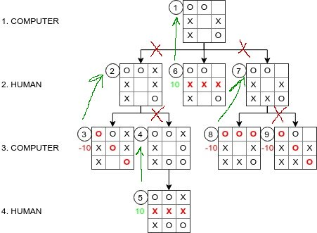
Рисунок 4 — выбор наилучшего хода.
На рисунке 4 показано, как ходы с наилучшим счетом возвращаются в предыдущие вызовы функций. Красным крестом показаны варианты ходов, не являющимися оптимальными для данного уровня (или вызова).
Прежде чем приступить к практической части, попробуйте для себя, по аналогии, описать эндшпиль для следующего поля:
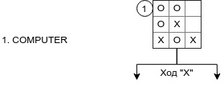

3. Задача

Для вас предлагаются следуюшие варианты выполнения данной работы:
1. Самостоятельно реализовтаь игру крестики-нолики с компьютером, используя язык программирования Python.
2. Реализовать игру крестики-нолики с компьютером используя готовую программу на языке программирования Python, приведенную в этом пособии.

Первый вариант предполагает:
- Исполнение программы в консольном варианте или с использованием GUI (например tkinter)
- Отрисовку поля после каждого хода
- Выбор очередности хода
- Для выбора оптимальнгого хода должен использоватся алгоритм поиска по «минимаксу»

Второй вариант предполагает использование готовой программы в виде исходного кода на языке Python. Однако, для корректной работы программы вам предстоит реализовать недостающие одни части и исправить другие. Прежде чем приступить к выполнению работы, загрузите иходный код и блок схемы с рипозитория github.
Разберем исходный код нашей программы.
Первым делом укажем размерность нашего поля — переменная field. Далее зададим обозначения для ходов компьютера и игрока:

human = 'X'
computer = 'O'

Следующая строка описывает игровое поле — список из 9 элементов, певрый элемент которого имеет индекс 0: clean_board = [0, 1, 2, 3, 4, 5, 6, 7, 8]
Пропустим пока реализацию вспомогательных функций и перейдем к основной функции программы - main:
Укажем наше игровое поле - board = clean_board и очередность хода who_moves = 1
Основная логика работы функции main заключена в цикле while. До тех пор, пока нет победителя или есть свободные клетки, игроком и компьютером поочередно совершаются ходы в поле board в зависимости от очередности who_moves.

Ниже представлен код, описывающий ход игрока:
print('your move:')
movement = int(input())
board[movement] = human
who_moves = 0

Первая строка информирует игрока-человека о его очереди сделать ход. Далее с со стандартного ввода считывается целое число и присваивается переменной movement. Используя это число делаем ход, присвоив нашему списку board по индексу movement символ игрока-человека - «крестик». После меняем очердность хода - who_moves = 0

Ход комьютера описывается следущим кодом после первого оператора else:
print('computer moves:')
minimax_board = board
move, score = minimax(minimax_board, computer)
board[move] = computer
who_moves = 1

Первая строка информирует игрока о ходе компьютера. Следющая формирует копию поля board для нашего алгоритма. Затем вызвается «минимакс», в качестве параметров указывается игровое поле minimax_board — то, на котором в текущий момент происходит игра, и, игрок — компьютер. Вызванная функция возвращает 2 значения — индекс клетки с наилучшим ходом, и счет. Исользуя этот индекс делаем ход, присвоив нашему списку board по индексу move символ игрока-компьютера - «нолик». Так же не забываем сменить очередность хода - who_moves = 1
После того, как один из игроков закончил партию победой, или же произошла ничья, игра информирует об этом в консоль:

if(win(board,human)):
print('human wins')
elif(win(board,computer)):
print('computer wins')
else:
print('draw')

Для того, чтобы сделать программу работоспособной необходимо выполнить следующие задачи:
- Реализовать функцию win
- Реализовать функцию free_moves
- Дописать недостающие части и исправить ошибки функции minimax

Первым шагом рассмотрим функцию win.
Фунция win проверят на достижение одного терминального состояния (победа)
В качестве параметров передется игрок (для которого проверяется состояние) и поле
«Win» должна вернуть число, ранвое 1, если данный игрок победил, в остальных случаях 0
Блок схема данной функции приведена в директории scheme
Входные параметры:
tmp_board - игровое поле player - игрок, для которого проверяется одно терминальное состояние (победа)
Выходные параметры:
int: 1 - данный игрок победил, 0 остальные случаи
Пример:
board:
X O X
X X
O O O

c = win(board, computer)
h = win(board, human)
print(k)
>1
print(h)
>0

Задача:
- Реализуйте данную функцию
- Проверьте функцию с помощью тестов

Вторым шагом реализуем функцию free_moves.
Функция free_moves возвращает список с индексами незанятых клеток.
Блок схема приведена в директории scheme
Входные параметры:
tmp_board - игровое поле
Выходные параметры:
free_moves_arr - список индексов пустых клеток
Пример:
board:
O X
X X
O O

e = []
e = free_moves(board)
print(e)
>[0, 5, 7]
Здача:
- Реализуйте следующее:
  - Условие оператора if
  - Добавление в список free_moves_arr индекса пустой клетки
- Проверьте функцию с помощью тестов

После того как вспомогательные функции win и free_moves реализованы и проверены с помощтю тестов, допишем недостающие части и исправим ошибки в функции «минимакс».
Эта функция вызвращает оптимальный индекс клетки для хода, и стоимость хода. Функция рекурсивна. Выполняется до тех пор пока не будут перебраны все свободные клетки или достигнуто терминальное состояние для рекурсивных вызовов. Обозначим важные объекты данной функции:
- список empty_cells — список индексов пустых клеток. Содержимое данное списка свое для каждого рекурсивного вызова.
- список moves — двумерный список (массив) с доступными ходами (индексами пустых клеток) и счетом для каждого и них. Содержимое данное списка свое для каждого рекурсивного вызова. Структура списка следующая:

moves[j][i] | j=0 | j=1 | j=2 | j=3 | j=4
i=0 | 1 | 3 | 5 | 7 | 8
i=1 | 0 | -10 | 10 | 0 | -10

Индекс i=0 определяет клетку для хода, индекс i=1 — ее счет. По индексу j осуществляется проход по все этим клеткам, например:
for j in range(0,5):
moves[j][1] = ...
После вызова функции «минимакс» первым делом проверяются 3 терминальных состояния: победа для заданного player, поражение или ничья. При достижении этих состояний возвращается счет, а в качестве индекса клетки возвращается -1, так как на этом этапе индекс клетки нам не нужен. Затем получаем индексы пустых клеток - empty_cells = free_moves(tmp_board). После происходит сбор очков с пустых клеток следующим образом. В цикле выполняем ход за текущего игрока на текущее поле в пустую клетку - tmp_board[empty_cells[i]] = player, предварительно запомнив индекс данной клетки (в список moves) - moves[i][0] = empty_cells[i]. Далее рекурсивно вызываем minimax для оппонента (другого игрока), поместив возвращенное значение счета в список moves:
move, score = minimax(tmp_board, human)
moves[i][1] = score
После вызова minimax для другого игрока сделаем отмену хода за текущего игрока - tmp_board[empty_cells[j]] = 0, и, выполним новую итерацию цикла. Новая итерация цикла будет для следующей свободной клетки из списка empty_cells. Таким образом с точки зрения теории графа выполняется обход всех ветвей данного графа.
После того, как очки для каждой клетки со всех клеток собраны необходимо выбрать наилучший ход:
Для человека - ход с наименишим количеством очков — MINI
Для компьюетера - ход с наибольшим колическтвом очков — MAX.
Наилучший ход ищется в списке moves по индексу 1. Поиск наилучшего хода — стандартная задача поиска максимального или минимального элемента в массиве. Если наилучних ходов несколько, выбирается первый. После того как такой ход найден, функция возвращает данный ход (индекс клетки) и счет для него.
Блок схема приведена в директории scheme
Входные параметры:
tmp_board - игровое поле
player - игрок, для которого проверяется одно терминальное состояние (победа)
Выходные параметры:
int,int: индекс клетки для наилучшего хода, стоимость хода
Задача:
- Реализуйте следущее:
  - Проверку на наличие второго терминального состояния
  - Условие оператора if
  - Сбор очков и вызов minimax для игрока-компьютера
- Исправьте логиечскую ошибку в нахождении клетки с наименьшим счетом для человека
- Допишите после оператора else нахождение клетки с наибольшим счетом для компьютера
4. Контрольные вопросы:
- Что такое рекурсивная функция?
- Кратко опишите принцип поиска оптимального решения по алгоритму «минимакса».
- Что называется терминальным состоянием игры?
- Возможна ли ситуация, когда игрок-человек одержит победу над компьютером?
- Возможна ли ситуация, когда «минимакс» не найдет оптимального решения?
- Какой командой (операцией) выполняется клонирование удаленного репозитория на локальную машину?
- Для чего нужны unit-тесты

